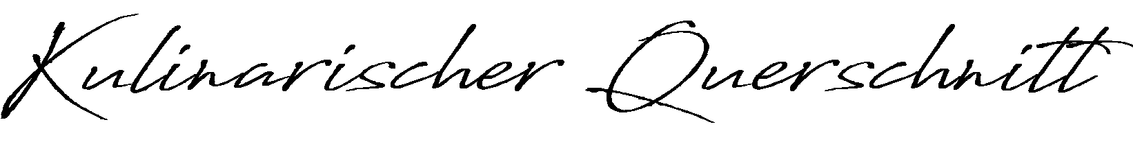

Knusprige Kartoffelrose
Sauerrahm / Forellenkaviar / geschäumte Beurre Blanc

Kräftige Schwammerlsuppe / Italienische Pasta / Parmesan

Klassisches Rehragout / Serviettenknödel / Geröstete Walnüsse / Speckzwetschke

Rosa Hirschrücken und Ragout
Cremiges Graupenrisotto / Portweinfeigen

Omas Butterbuchteln /Eingelegte Nekterine / Zwetschkenröstereis

Menü 80,-
Weinbegleitung 38,-

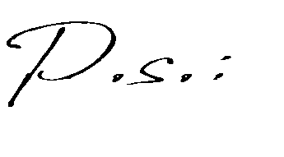
Wir unterstützen mit unserem
Geschirr die Lebenswelt Pinsdorf

#
Knusprige Kartoffelrose
Sauerrahm / Forellenkaviar / geschäumte Beurre Blanc

Kräftige Schwammerlsuppe / Italienische Pasta / Parmesan

Klassisches Rehragout / Serviettenknödel / Geröstete Walnüsse / Speckzwetschke

Rosa Hirschrücken und Ragout
Cremiges Graupenrisotto / Portweinfeigen

Omas Butterbuchteln /Eingelegte Nekterine / Zwetschkenröstereis

Menü 80,-
Weinbegleitung 38,-

Wir unterstützen mit unserem
Geschirr die Lebenswelt Pinsdorf

